６Sigma培训
什么是６Sigma
21世纪已经来临。在20世纪中人类取得了巨大成就：生产力高度发展，产品和服务质量不断提高。正如美国著名质量管理专家朱兰（J.M.Juran）1994年在美国质量管理学会年会上所说，20世纪将以“生产率的世纪”载入史册； 21世纪是“质量的世纪”。质量必将成为新世纪的主题，它正在向我们挑战，我们必须迎接它的来临。
由于20世纪生产力的不断发展，特别是少数经济大国的崛起，使得国际市场的竞争愈益激烈。而今质量管理界已流行“世界级质量”之说。所谓“世界级质量”也就是世界最高水准的质量。任何国家的产品和服务，如果达不到世界级质量的水准，就难以在国际市场的竞争中取胜，参加世界贸易组织的国家，在无法采用关税壁垒等保护方式的情况下，甚至难以在国内站稳脚跟。过去在质量管理中有所谓“3Sigma法则”，即在稳态下不合格品率达到2.72‰（10⁻³，千分率）的水平，而现在则提出“6Sigma法则”，即在稳态下不合格品率达到2PPB（PPM即Parts Per Million，10⁻⁶，百万分率，PPB即Parts Per Billion，10⁻⁹，十亿分率）的十亿分率水平。也就是说，对不合格品率的要求比过去严格了2.2‰ / 0.002PPM=135万倍。这就是我们所面临的质量挑战的国际环境。
这里提到Sigma这个词，大家可能不知其为何物，那我们先来对Ｓｉｇｍａ作一个解释；
Sigma符号：σ是一个统计学术语，即质量特性值分布的总体标准差。它等于；

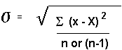
让我们对Ｘ，ｘ，ｎ等来作一个解释。假设我们量一个园柱的直径，我们量了一组数据：

样品编号 | 1 | 2 | 3 | 4 | 5 | 6
测量尺寸 | 3.12 | 3.2 | 3 | 3.11 | 3.11 | 3.01
样品编号 | 7 | 8 | 9 | 10 | 11 | 12
测量尺寸 | 3.15 | 2.98 | 2.99 | 3.14 | 2.97 | 3.17

假设这组数据是从１２个工件量得的，我们测量的目的是为了看这些零件的直径是否符合我们的要求，如发现问题则采取行动以防止不良品的发生。那ｘ就是这上面的１２个数据，而Ｘ则是以上所有数据的平均值：

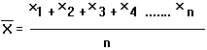
ｎ是所测量值的个数。
统计学发现：对于许多连续型随机变量来说，其概率颁分布是一种呈铃状的对称曲线，叫作正态曲线。如图所示：

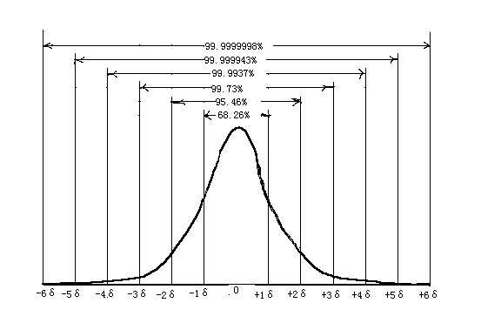
这是统计学中最普通也是最常用的一种分布，那何为连续性随机变量呢？在引入随机变量之前，让我们先给大家讲一下何为随机试验：
在概率论与数据统计中，做事情称为试验。具有以下两个特点的试验，称为随机试验：
- 在相同条件下,可以重复进行,且每次试验的可能结果不止一个。
- 不能准确预言每次试验所出现的结果，但可以知道可能出现的全部结果。
一般地对于随机实验，若其试验结果可用一个变量的取值表示，这个变量取值带有随机性，并且取这些值的概率是确定的，则称这样的变量为随机变量。若随机变量ｘ的所有可能取值为某一区间，则称ｘ为连续型随机变量。所谓概率是确定的意思是讲ｘ取某一个值的可能性是预先知道的，如：ｘ取3.11的可能性是30％等。
例如：在某生产车间正在生产螺丝，生产工人按照产品规格生产螺钉，我们知道生产螺钉规格是某一区间，如：25—27cm在这之间的为合格品。员工按照这个规格生产产品，如果我们对他生产的产品进行分析，就会发现，这些螺钉的长度是符合如上的正态分布的。
通过计算发现：
在X 正负３σ范围内集中了99.7%的产品。
在X 正负6σ范围内，集中了99999999.8%的产品。
如果我们将规格定好，那只有符合规格的产品才是合格的产品，如果在规格范围内集中的是
X 正负３σ的产品，则我们知道有99.7%的产品合格；如果在规格范围内集中的是X 正负6σ的产品，则我们的产品有99999999.8%符合规格。如上是理想的状况，也就是我们的规格恰好就是Ｘ正负6σ，实际情况是Ｘ很难是规格的中心线。为了比较容易说明，我还是给大家引入ＣＰ与ＣＰＫ的概念：
请看下图：

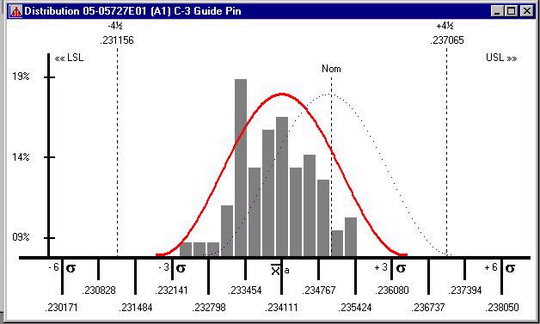

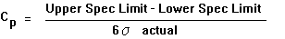

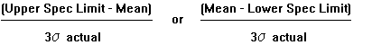
CPK=Min of
Cp与Cpk 叫作过程能力指数，图中的USL 与LSL为规格的上下限。当ＵＳＬ与ＬＳＬ为X 正负6σ且Ｘ＝（USL-LSL）/2时，Cp与Cpk＝２。这也就是我们上面提到的情况，既６sigma水平,既不良PPＢ=2.但实际上，Cp=2 是可以做到的，而CPK=2是基本上做不到的，因而人们普遍采用Cp-0.5=Cpk的这一摩托罗拉公司的假设，既把Cp=2 且Cpk=1.5 看作6 Sigma.如下的一组数据也是在Cp-0.5=Cpk的假设条件下得到的，当然实际上可能有所不同。
如下是Ｄｐｐｍ值与Ｓｉｇｍａ的对应关系：

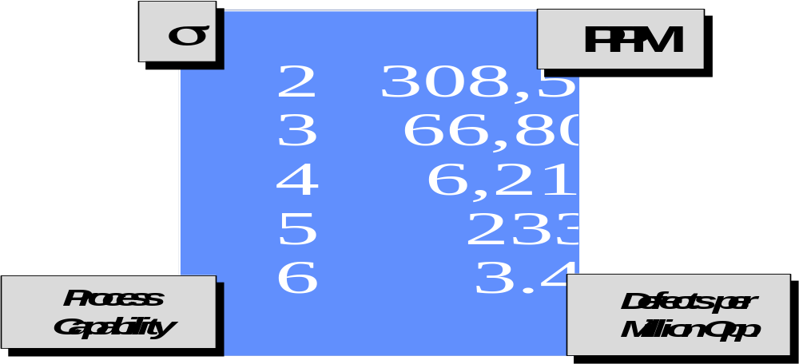
大家可以看到，６ｓｉｇｍａ意味着３．４个ＤＰＰＭ。基本上接近零缺陷。
通过上面的学习，我们知道6Sigma是一种接近完美的品质，现如今人们由统计学方面进而延伸，已经赋予6Sigma一个全新的含义，将追求完美质量提高客户的满意度，通过解决工作中的问题，追求公司自身的全方位提高，变成为不断推行6Sigma的行动。6Sigma已经成为：
１）6Sigma是用来经营一项生意的战略。
２）6Sigma 是在各种各样的行业中形成的用来加快改进步伐的经营管理系统。
３）6Sigma 是一系列的过程，它将选择的方法、技术、实际行动联系在一起。
４）6Sigma 是由管理原理、统计技术、全身心投入的员工一起精心构造的系统。
５）6Sigma 是用来解决问题和消除偏差的工具。
６）6Sigma是一种企业文化。
为何要推进６Sigma?
现在世界上绝大部分公司的制程保证能力及各种管理水平处于３至４Sigma.。包括联想在内，我们也是大致上处于这个水平，制程保证能力指数好说，我们可以通过计算ＱＣ的不良品率来计算，那其它方面的Sigma水平是如何来的哪？大家知道，说一个公司好与不好，并不是张口一说的问题，它有很多的达标标准，我们这个数据是通过对我们公司的各个重要评估参数进行评估的结果。比如讲：我们的生产不良品率，我们发工资出错率，我们的测试软盘发放出错率等。好比说，我们对发工资出错情况进行统计，发现在两个月共发出工资条１００００张，其中有３个人的工资发错，那我们的ＤＰＰＭ就是300。大家对照上表可以看出，这种水平是处在４Sigma 与５Sigma之前，接近５Sigma。大家可能觉得３Sigma已经不错了，但大家知道这意昧着什么吗？请看如下的一组数字：
如果全世界各行各业都以达到３Sigma 为合乎要求，则有如下的结果：
每个星期5,000次医疗事故。
每小时有20,000 封信送错地方或丢失。
每月有７个小时的停电，
每天有１５分钟会饮到不安全的水。
那对于公司来讲，达到的Ｓｉｇｍａ水平不同，则质量成本就不同,请看如下一组数字：
Sigma 水平 | DPMO | 劣质产品的成本（占销售额）
2 | 308,537 | 30-40%
3 | 66,807 | 20-30%
4 | 6,210 | 15-20%
5 | 233 | 10-15%
6 | 3.4 | <10%
也就是说如果我们的公司Sigma 水平达到３Sigma,则我们的销售额的３０％要用来对各种品质问题来进行处理。所以大家都不愿看到这样的结果发生。因而推行６Sigma是非常有必要的。那推行６Sigma 能给我们联想带来什么好处哪？
- 降低缺陷
- 缩短各种周期，例如生产周期、研发周期等。
- 提高生产率。
- 增加供应商的参与。
- 增加客户的满意度
- 有效分享公司内的最好成果。
- 创建一种共同的企业文化。
有人会说，公司达到６Sigma？那不是在开玩笑吗？但现实社会中有的公司已经取得了成功并获得了丰厚的回报。请看如下的数字：
公司名称 | 创收 | 推行时间
Motorola | 22亿 | 2.6年
TI | 0.6亿 | 1.8年
ABB | 0.9亿 | 1年
AlliedSignal | 12亿 | 2年
General Electric | 11亿 | 9个月
Polaroid | 0.1亿 | 1年
Crane | 1千万 | 1年
Siebe PLC | 0.1亿 | 9个月
Lockheed | 1千万 | 9个月
如何推行？
a)树立正确的态度：
将过程中的变异当作敌人看待；
追求持续不断的改进；
依据数据来进行决策
b)树立正确的认识。
实现6Sigma并非是一触而就的事情而是需要一个相当长的循序渐进的过程。
- c)消除官僚作风，全员参与，集思广义。
d)创造出一种全新的武士阶层：包括冠军、黑腰带师、黑腰带、绿带等组成。
实施的第一步是建立起以达到6Sigma 精准度水平为目标的行动小组。讲到武士阶层，
可能大家会感到很新鲜，那让我来给大家做一个简单的介绍：
冠军:一般由高层领导担任，是兼职人员，其主要任务是：
- 为 改进项目担保”
- 依企业目标选定6 SIGMA 项目
- 和黑带一起制定项目“宪章”
- 提供客户及市场要求方面的信息
- 为改进小组提供专家资源
- 排除机构“障碍”
- 监控项目进展
- 保证６SIGMA 方法有效使用
- 为改进小组论功行赏

- 黑带：是由公司最优秀的人员来担任，是专职人员，其主要任务是：
- 熟悉生产或企业作业流程
- 擅长分析
- 善于培训及引导
- 长于沟通
- 未来企业领导候选人
- 具备管理企业变革的经历
- 良好的团队技巧
- 具有跨部门工作经历
黑腰带师：一般是由黑腰带开始的，他们执行黑腰带的工作。经过一段时间，
根据资历、贡献、和其它标准推举出MBB，是专职人员，其主要任务：
- 提供专家意见并指导6 SIGMA 工具及高级统计技术
- 统计学工具的应用
- 协助企业变革活动的实施
- 企业管理队伍的顾问成员

ｅ）配备充足的资源：
- 有专职人员象黑腰带师、黑腰带等起领导作用并努力改进。确保得到冠军
的支持。
- 围拢项目确定多功能小组。
- 培训具有奉献精神的员工和分析专家。
- 确认支持项目成功的必要资源，
ｆ）通过培训使全体员工树立6Ｓｉｇｍａ的概念，使各阶层在做各项活动时都要想到6Sigma.
- 为MBB、BB、GB等建立培训计划。
- 为培训的应用拨出一定的时间。
- 对每一类人员进行规定的培训，包括全面质量管理的培训、各种统计技术和工具、团队技巧、实施突破性战略的方法和工具。
g)选择项目，正式实施：
６Sigma的推进战术是这样的；通过确定发现我们工作中各方面出现的问题，然后对问题进行测量得出现状以为分析作准备。通过分析发现问题的真正原因，针对原因采取改进对策，最后采取措施对成果进行控制。也就是做项目的五个步骤：定义、测量、分析、改进、控制。
根据战略计划展现宏伟兰图,确定生产效率的最低状况，根据业务状况优化选择项目，选定关键项目。在立项时，应当遵循的原则是：
- 有利于问题的长期改进。
- 会带来整个组织的改进
- 将焦点集中与我们关系最为密切、直接的问题上。
- 针对新产品、新工厂、新服务、新过程可以立项。针对还没有量化的解决方案的项目可以立项。没有在其它地方的成功经验的项目可以立项，周期可以降低２５％的可以立项。
- 项目要能在4至5个月内能完成。
- 项目要有足够的数据支撑。
- 在保留住客户及维持住客户的忠诚度方面效果显著。
- 完成项目之后问题能得到90％的改善。
- 能给公司带来１０万美元以上的年存收益。
定义：
- 确定业务改进机会，
- 订立团队章程，
- 确定和绘制流程图。
- 识别能够迅速成功的和对过程进行精炼的机会。
- 将客户的声音转化为关键客户要求。
- 什么是我们客户所关心的？大家可以想一下，那就是：高质量的产品。
准时交货。及时妥善的售后服务。
７、 开发小组行动方针和基本规则。
评估；
- 确定输入输出的指标；
- 开发实用的定义和测量计划；
- 将数据分类分析；
- 决定是否存在特殊的原因；
- 确定Sigma的表现；
- 收集其它底线数据，以确定底线表现；
使用的工具：对制程进行描绘，基本的统计技术，ＦＭＥＡ
分析：
- 将过程进行分层
- 将数据进行分层并识别特殊的问题，对问题进行陈述
- 对危险性的大小进行优化排序，执行研究消除干扰项。
- 对数据进行覆核并重复优化关键输入变量。
- 分析根本原因并将原因进行证实
- 集思广益、利用统计工具等方式来确定引起质量缺陷的核心变量
- 设计根本原因验证分析
- 增强团队创造性并避勉集体决策。
- 完成不良品管理和工程的分析。
使用的工具：基本的统计技术，柏拉图，分布图，趋势图，相关图，假设测试和变量分析
改进：
- 确认、评估、选择正确的改进方法；
- 确定解决方案的影响：好处；
- 开发流程图和高水平的计划；
- 开发并展示模块串联图板；
- 帮助组织适应由于解决方案的实施而带来的改变；
- 将解决方案知会所有的股东；
目的是确定如何改善问题和制程。
使用的工具：设计一些实验，进行假设测试和变量分析
监控：
- 开发实施计划和实施方案；
- 确定由于改进方案的实施而引起的提高；对既得成果进行文件化并实施过程控制计划
- 确定和开发复制和标准化的机会；
- 确定是否需要其它解决方案；
- 在日常工作过程中对解决方案进行管理和整合；长期的对制程能力进行监督
- 将学习的课程进行整合；
- 确定小组为了保持取得的成果应采取的下一步行动或下一个计划，
- 最后阶段的目标是使用统计过程控制（SPC）或基本调查表等方法保证调整后的生产环节。通过团队合作领导持续的改进，使核心变量处于最大的可接受范围之内。
这一阶段的目的是使系统处于稳定状态。
使用的工具：控制图和控制计划，防止错误、SOP编写
那作为联想我们都进行了那些工作那？
首先，我们对现状进行了一下评估，
我们推行现阶段存在的优势：
在外部：
- 我们关不是第一个推行6S的公司，世界上有很成功的经验供我们借鉴。
- 我们可以请顾问公司来给我们以指导。
在内部：
- 我们的坚定不移的信念。
- 我们对推行的执着和坚持不懈。
- 我们现有的相当优秀的企业文化。
- 我们现有的科技势力和科技人材。
- 联想高层领导对推行6S所作的承诺。
我们现阶段所面临的问题：
内部：
能否抽出精英人员来专职推进6S工作；
外部：
中国人才市场上很难推到现成的黑带，必须立足自己培养、培训工作量大，
中国本土公司尚无先例，几家大公司曾试图推行但效果并不理想，
中文资料教材、师资、顾问缺乏。
在分析了以上诸情况后，我们决定为了联想的将来，推行6Sigma。
首先，推行6Sigma得到了高层领导的支持和承诺。高层领导已经充分认识到推行6S可以为公司带来的好处，认识到推行6S与公司长期战略的一致性，并致力于首先在QDI事业部、PC制造部系统的推行，在取得经验后，再在全公司推广。我们为此专门成立了由高层领导参加的推进委员会，全面负责6S在这三个部门的推行工作，并为6Sigma的推行制定了战略战术。联想电脑公司根据自身的特点，结合联想的实际情况，决定两条腿走路的策略：
第一步：利用我们已经掌握的6Sigma的知识和已掌握的有关统计工具，在我们已经正在做的公司规划项目中进行应用，将6Sigma的理念和做事方法用到这些项目中，同时在这一阶段选择合适的顾问公司。
第二步；在顾问公司的指导帮助下，开始针对三个部门的６Sigma试点工作，掌握一定的推广经验。
在推行过程中我们会做的其它一些事情包括：
第一：建立业务流程组织。这个组织的主要任务是了解客户的需求并了解我们的现状表现和顾客要求的差距，我们的表现对股东及客户满意度的影响。
第二：建立客户和市场网络。开发一个检测客户满意和忠诚度的流程，信息的来源不应是主观臆测的。应当知道客户的主要要求。另外，这个组织必须及时掌握其它市场正在做什么，何去何从。即：及时掌握市场动态。
第三：建立6Sigma的实施组织。6S对于业务改善方面是一种严格行之有效的方法，它需要各方面的培训和全职投入的人员，利用成绩单和监控表对过程的表现进行监控，建立针对效益进行再确认的财务系统，并建立定期关键点覆核流程。
第四：建立6Sigma的激励和责任制。将6Sigma推行建成为一个长期的业务行动，应设计新的激励机制对新的行为方法进行激励，并确保业务主管对项目结果负主要责任，业务主管对6Sigma的结果进行奖励。
第五：选择恰当的项目，并按照MAIC的四个步骤去完成

